Design Pattern
面向对象的编程思维：独立&合作
抽象Abstraction：发现共同的本质
封装Encapsulation：提高模块独立性
继承Inheritance：相同代码的个性化改造，不断具体化(is-a关系) (子类耦合)
多态Polymorphism：一个对父类的接口，适用于多个子类的实现
泛型Generic：数据类型信息 当 参数 来传递
原则：（其实就是用中介管理的思路，把关系结构由图转为树）
1 分别封装变数(个性)与不变(共性)
2 针对接口编程，而非实现（只知其然，而不知其所以然）
【广义的“接口”：行为描述与实现的一种契约】
3 多用组合，少用继承（集百家之长）
4 为松耦合而努力（各居其位）
5 对修改关闭，对扩展开放（电脑与外围设备）
【很难做到，正如：公平和效率】

单例模式
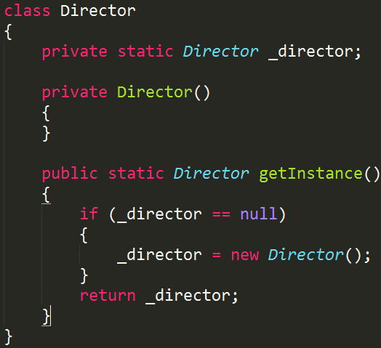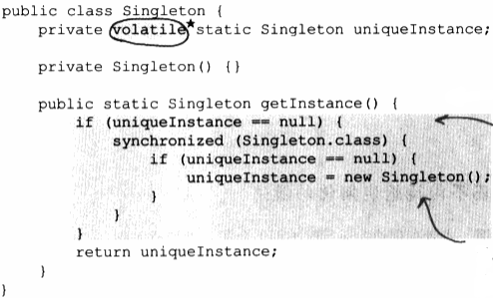

观察者模式
broadcast --> listeners
当一个数据源（即被观察者）状态发生了改变，将自动通知到所有对应的观察者，此时观察者可以根据接收到的通知信息针对数据变动作出响应。【项目经理PM的工作】
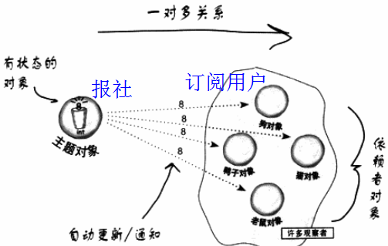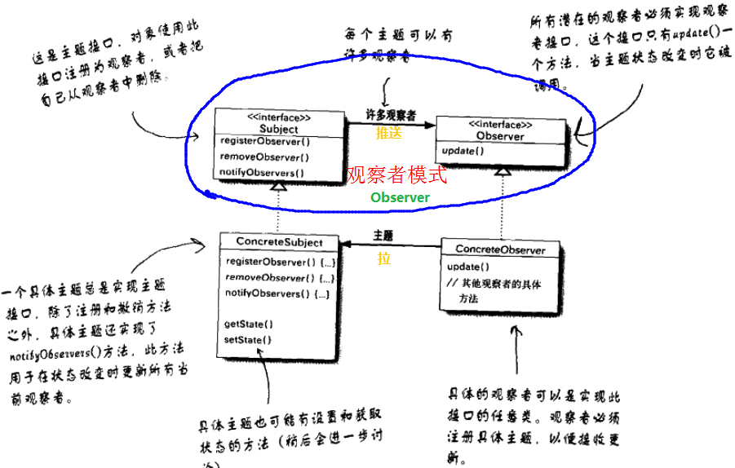
应用：事件监听、广播

发布-订阅模式
producers --> message queue --> consumers
应用：消息队列、异步通知(push/pull)、管理平台

----------------------------------------------------unsorted----------------------------------------------------
策略模式
Example
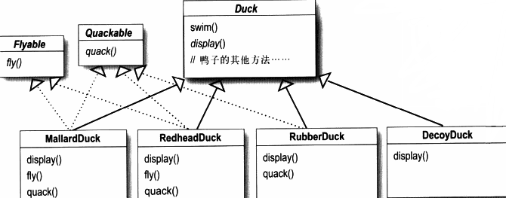
Analysis：
∵所有的鸭子都有个人信息，但不是所有的鸭子都会飞和叫
∴把飞、叫的行为抽象，定义Flyable、Quackable接口
这样一来，能够做这行为的鸭子就实现相应的接口。
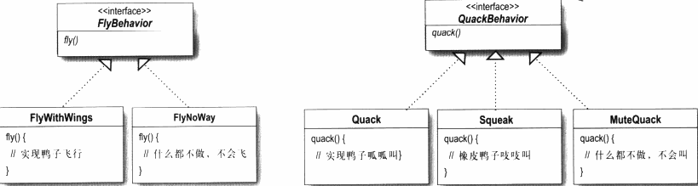
Analysis：
∵每个具体的鸭子类都要实现一遍这些接口，难免重复劳动
∴先用独立的类(表示行为的对象)来实现这些接口
如此便可，需要时用，has-a关系 (委托delegate)
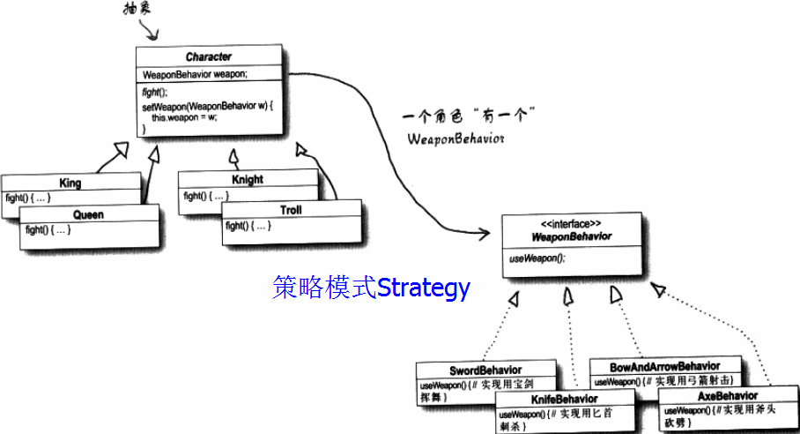
Summary
The Strategy Pattern defines a family of algorithms,encapsulates each one,and makes them interchangeable. Strategy lets the algorithm vary independently from clients that use it.（针对接口编程）
Client
Algorithm
Strategy

修饰模式
修饰者：自带修饰材料、包裹另一种主体材料（多项式的Horner法则）
【复合结构？】

Problem
主食 + 配料 的 组合搭配，造成的类爆炸，如何解决？
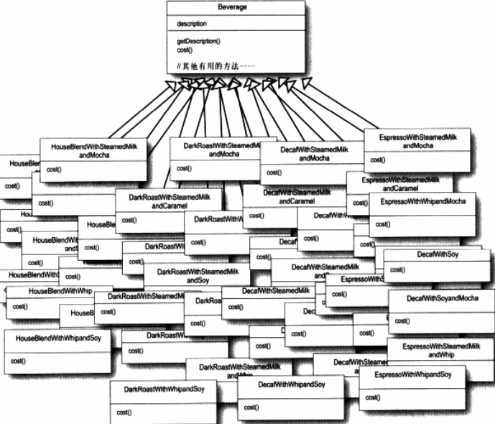
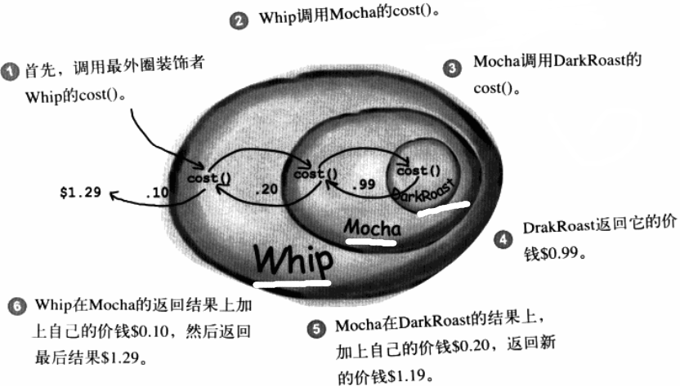
不断对咖啡带配料地进行包装

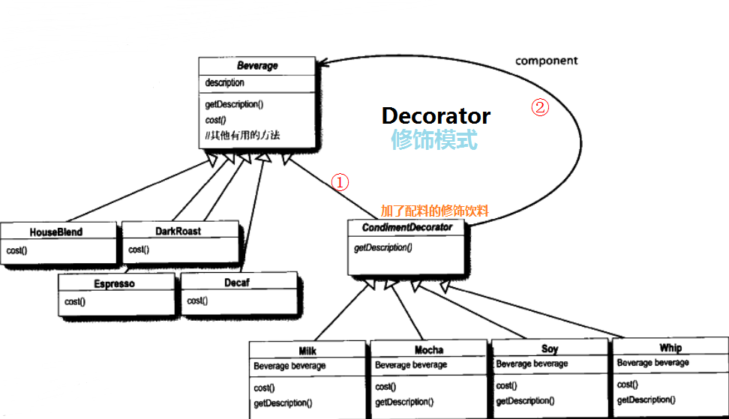
Analysis：
① 类型匹配，方便被修饰包裹。
加配料的饮料 主体还是 饮料。只不过，刚开始时不包裹任何饮料
② 修饰者 将要包裹的主体材料
③ Decorator的继承：
重点在得到合适的数据类型，而不是行为 ∴有必要基于父类来重写方法
即 继承过程中，接口要保持一致

Summary
动态地将新的行为附加到对象上，类的扩充（对外扩展开放，对内修改封闭）

